Тәрбие жұмысының талдауы 2 тоқсан бойынша 2021-2022 оқу жылы

Оқу мен тәрбие егіз, оларды бір – бірінен бөліп қарауға болмайды. Ұлы данамыз Әл – Фараби «Адамға ең бірінші білім емес, тәрбие берілуі керек, тәрбиесіз берілген білім адамзаттың қас жауы» десе, ал В. Белинский «Бала тәрбиесіне ерекше мән берілуі керек, тәрбиенің арқасында болашақ адамзат тағдырының негізгі мәселесі шешіледі» деп білгірлікпен дөп басып айтқан.
Бала тәрбиесі — өте күрделі процесс. Оның күрделігі бесіктен бастау алып, үнемі уақытпен, бала көңіл – күйімен, жеке қабілетімен, икемділігімен, тізгінді үнемі қадағалау қажеттігімен ұғындырылады.
2021-2022 оқу жылында ішкі істер бөлімінде есепте тұрған оқушы жоқ. Мектепішілік есепте 2 оқушы есепке алынған, себебі сабақты жиі босатқаны үшін. Сабақтан тыс уақытта оқушылардың мазмұнды бос уақытын ұйымдастыру, кәмелетке толмағандардың арасында құқық бұзушылықтың алдын алу мақсатында секциялар мен үйірмелер жұмыс жасайды. Үйірмелерге мектептегі мүмкіндігі шектеулі балалар, аз қамтылған отбасы балалары да тартылды.
Мектепте 1910 оқушы білім алуда. Көпбалалы отбасындағы оқушылар саны – 635, аз қамтылған отбасындағы оқушылар саны – 101 бала, жетім балалар – 4; қамқорлықтағы оқушылар саны – 5, АӘК алатын бала саны – 10, үйде оқитындар – 6. Аталған категориялар бойынша мектебіміздің бір оқушысы 2 -тоқсанда Щучинск қаласындағы «Жұлдлыз» лагерінде, 2 оқушы Балқаш қаласындағы «Балдәурен» оқу-сауықтыру лагерінде демалып және оқып келді.
Тәрбие жұмысы 8 бағыт бойынша жүзеге асырылады.
1. Бірінші бағыт – Қазақстандық патриотизм және азаматтық тәрбие, құқықтық тәрбие
Мақсаты: Жаңа демократиялық қоғамда өмір сүруге қабілетті азаматты және патриотты; тұлғаның саяси, құқықтық және сыбайлас жемқорлыққа қарсы мәдениетін; балалар мен жастардың құқықтық санасын, оларда балалар мен жастар ортасындағы қатыгездік пен зорлық-зомбылыққа қарсы тұру даярлығын қалыптастыру. Өткізілген іс-шаралар: күнделікті оқушылардың сабаққа келуін қадағалау, кешіккен оқушылармен жұмыс (түсініктеме алу, ата-аналарымен кездесу, профилактикалық әңгмелер жүргізу), «Құқық туралы не білемін?», «Жолда жүру ережелері» (бастауыш сыныптар арасында сайыс), «Тәуелсіз ту астында» (патриоттық әндер байқауы), «Не? Қайда? Қашан?» викторина (8 «Б», 7 «Ғ» сыныптар), ҚР Президенті күніне, ҚР Тәуелсіздігінің 30-жылдығына орай өткізілген іс-шаралар: облыстық семинар, сынып сағаттары, сурет, эссе байқаулары, мәнерлеп оқу сайысы, дөңгелек үстелдер, мультфильмдер көру, жоғары сынып оқушыларымен аудандық ішкі саясат бөлімінің мамандарының қатысуымен, Елбасының «Рухани жаңғыру» мақаласы аясында және еліміздегі жат діни ағымдарға оқушылардың еріп кетпеуіне, әлеуметтік желілердегі ақпараттарды таратпауға, олармен байланыс жасамау туралы түсіндірме жұмыстары жүргізілді
Қазақстан Республикасының Тәуелсіздігінің жоспарының мақсаты: ата - бабамыздың тәуелсіздік жолындағы ерлігін үлгі етіп, өз Отанын сүюге, еліне, халқына қызмет етуге тәрбиелеу. Еліміздің тәуелсіздігін атап өту қарсаңында ел тарихына шолу жасау. Тәуелсіз еліміздің жетістіктерімен таныстырып, білгендерін тереңдету. Қ.Р тәуелсіздігінің 30 жылдық мерекесін өткізу арқылы оқушылардың бойында патриоттық сезім қалыптастыру, оқушыларды ұлтжандылыққа елін, жерін сүюге тәрбиелеу.
30 қараша күні барлық сыныптарда ҚР Президенті күніне орай «Менің тұңғыш Президентім» тақырыбында барлық сыныптарда тәрбие сағаттары өткізілді. Сонымен қатар 11 «А», 11 «Ә», 10 «А», 4 «А», 4 «Ә», 4 «Б», 4 «В», 6 «А», 6 «Ә», 6 «Б», 3 «А», 3 «Ә», 3 «Ғ» сыныптарында Тәуелсіздіктің 30-жылдығына орай ашық тәрбие сағаттары жоғары деңгейде өтті. Тәрбие сағатына барлық оқушылар белсенді қатынасты, оқушылар өз беттерімен ізденіп, презентация жасап әкелген, постер қорғап, қызығушылықпен қатынасты. Сондай-ақ, сынып жетекшілер оқушыларымен бірге саяхаттар ұйымдастырды.
Қорытынды: Жоспар бойынша барлық шаралар жүйелі түрде, жоғары деңгейде өткізілді.
Ұсыныс: Сынып жетекшілері оқушыларды мәнерлеп оқуға дағдаландыру, оқушылардың сайыстарға белсенді қатысу арқылы, нәтижеге жету.
2. Рухани-адамгершілік тәрбиесі.
Мақсаты: Рухани ойлау дәрежесі биік, адамгершілік қасиеттерді жоғары ұстай білетін ұрпақ тәрбиелеу.
Рухани-адамгершілік тәрбиесі бағыты бойынша өткізілген іс-шаралар: әлеуметтік жағдайы төмен оқушалырды бір мезгіл ыстық тамақпен қамту, азқамтылған отбасы балаларына және қамқоршылықтағы балаларға, жетім, көпбалалы отбасыларға демеушілердің киім кешек және оқу құралдарымен көмек көрсетіліп. Өткізілген іс-шаралар: «Адамгершілік- асыл қөасиет», «Досыңа қарап – адамды таны» (дөңгелек үстел), «Менің досым» (эссе), «Сырғалым» клубы «Алғашқы махаббат», сынып ішіндегі қарым-қатынас, жасөспірімнің мінез-құлық мәселелері бойынша 6-7 сынып оқушылары (қыз балалар) арасында мектеп психологтары сұхбат өткізілді. 9-11сыныптар арасында суицид первенциясы бағдарламасы бойынша тест алынды, первенция бағдарламасы бойынша оқушылардың сауаттылықтарын арттыру мақсатында 8,10,11 сыныптарында дәріс, ал педагогтар мен техникалық қызметкерлермен «Өмір сақшысы» тақырыбында дәріс өткізілді. 5-11-сыныптар арасында бопсалау бойынша сауалнама алынды. Ал 6-7 сынып сынып оқушылары арасында өзін-өзі бағалапу Дембо-Рубинштейннің бағалауы бойынша сауалнама жүргізілді. Аудандық және облыстық деңгейде педагогтармен «Су астындағы патшалық» атты әуенді терапия өткізілді.
“Жас Қыран” және “Жас Ұлан” балалар мен жасөспірімдер ұйымына салтанатты қабылдау жиыны өтті.
"Жас ұлан" - өскелең ұрпақты жоғары рухани - адамгершілік құндылықтар,гуманистік,демократиялық ұстанымдарға негізделген қазақстандық патриотизм рухында қалыптасқан ұйым.
Мектеп парламенті “Болашақ” өзін-өзі басқару ұйымы және ұстаздарымыз салтанатты түрде галстуктар мен төсбелгілерді табыстады. Мектебіміздің директоры Тұрар Батырғалиұлы балаларды құттықтап, салтанатты түрде ұланбасы Жанболат Абдурахманға галстук пен төсбелгі табыстады. Сонымен қатар «Болашақ» ұйымы жұмысының қорытындысы бойынша «І жартыжылдық жұмысының қорытындысы» тақырыбында жиналыс өткізілді. Жиналыс барысында әр министр өткізген іс-шаралары туралы есептері тыңдалды.
Желтоқсан айында «Қош келдің, Жаңа жыл» тақырыбында жаңа жыл мерекесі өткізілді (әр сынып жеке-жеке фотоға түсіп, 2-тоқсанда алған мадақтамаларын табысталды). Оқушыларға көңілді мереке сыйлау бағытында мектепте суретке түсу орын ұйымдастырылып, қардан мүсіндер жасалынды.
Қорытынды: рухани-адамгершілік бағыттағы шаралар жоспарға сай өткізіліп, тәрбие сағаттары мен шаралар барысында оқушылардың бойында адамгершілік қасиеттер қалыптасуға ықпал етілді.
Ұсыныс: Рухани –адамгершілік бағытындағы шаралар санын арттыру.
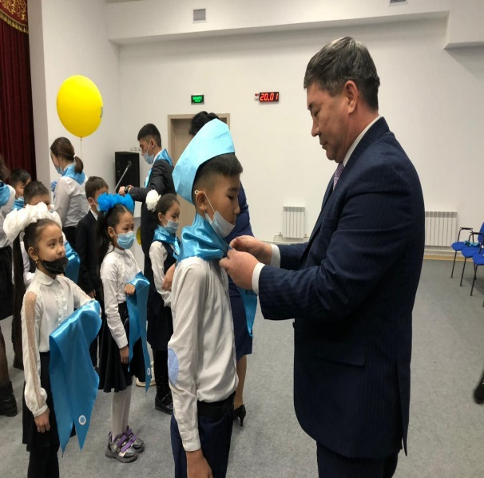
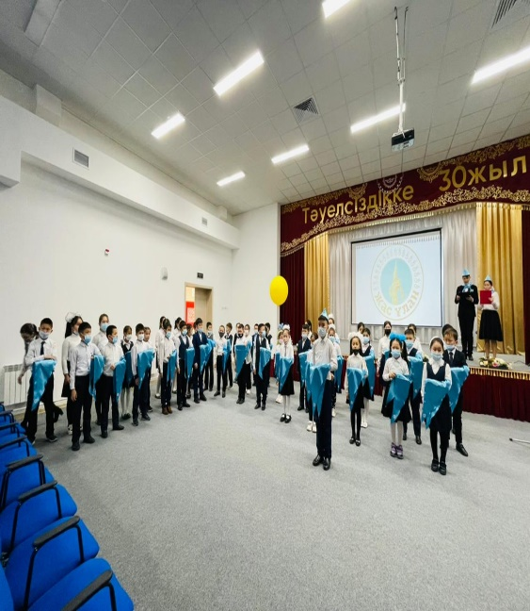

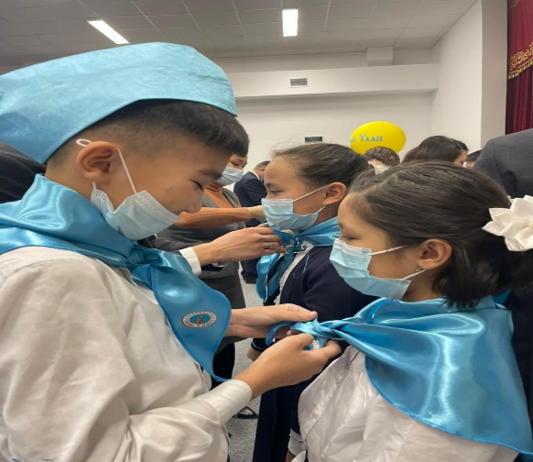
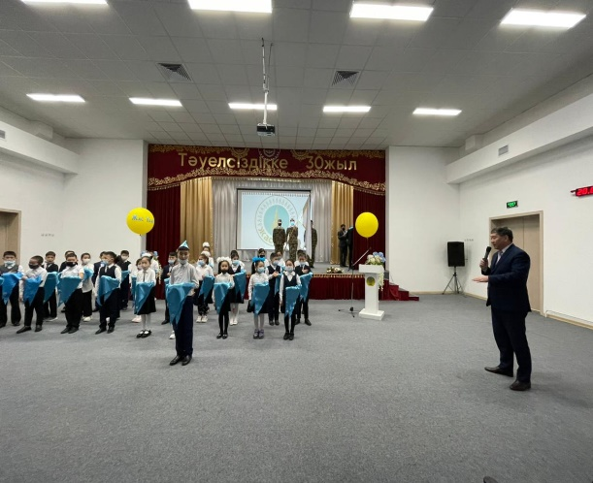

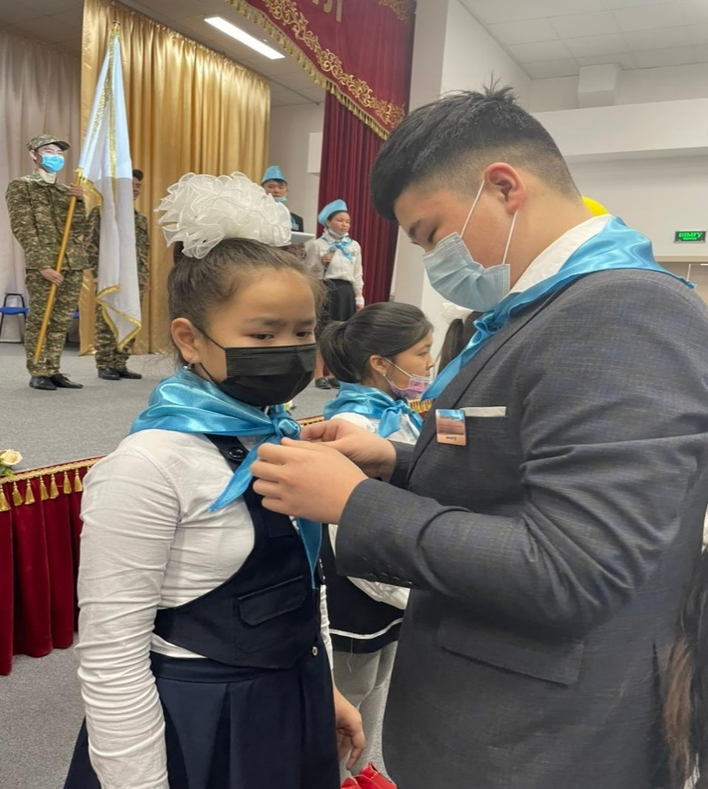

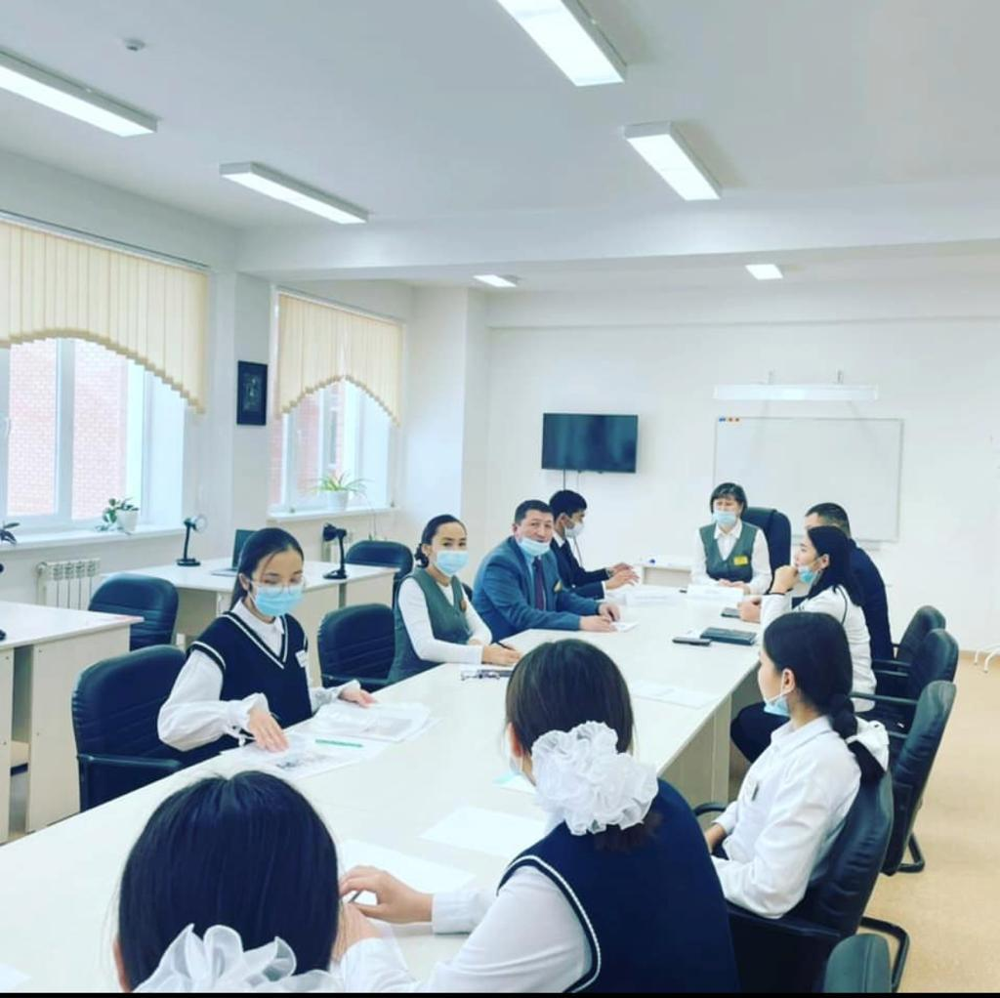

3. Ұлттық тәрбие:
Мақсаты: Ұлттық құндылықтар мен жалпыадамзаттық болып табылатын құндылықтардың үйлесімді дамып, көркейіп, бүгіні мен келешегіне қызмет етуге тәрбиелеу.
ҚР Мемлекеттік рәміздерді қолдануға байланысты жоспар бойынша онлайн сауалнама алынды. Қорытындысы төмендегідей:

Сонымен қатар, сынып сағаттары өткізіліп, әлеуметтік желілерге жарияланды. Алдағы уақытта осы тәртіпке сәйкес жемқорлыққа байланысты сауалнама алынады. (бопсалау бойынша алынды, бірақта балалардың айтуынша мектепте мұндай әрекеттер байқалайды).
Қорытынды: Ұлттық тәрбие бағыты бойынша жоспарға сай шаралар жоғары деңгейде өткізіліп, оқушылар бойына ұлттық құндылықтар мен жалпыадамзаттық қасиеттер қалыптасты.
Ұсыныс: Ұлттық тәрбие бағытындағы сайыстарға қатынасып, жоғары нәтижегелерге жету.
4. Отбасы тәрбиесі.
Мақсаты: Отбасы дәстүрін сақтай білуге, ата-анасын, үлкенді қадірлей білуге тәрбиелеу.
Ата-аналарды оқыту, бала тәрбиесінде олардың психологиялық-педагогикалық құзыреттіліктерін және жауапкершіліктерін арттыру.
Өткізілген іс-шаралар: «Әнім сенсің, туған жер!» (Жакслаг Алмагүл), «Оқырман отбасы» (Жамалған Ақмарал), сынып жетекшілері, психолог, әлеуметтік педагогтар бірлесе отырып, оқушылардың үйлеріне рейд жүргізіліп, акт құрастырылды. «Қазақстан балалары – қысқы ертегі» балалардың демалысын, бос уақытын тиімді ұйымдастыру бойынша іс-шаралар жоспарға сәйкес ұйымдастырылып, әлеуметтік желілерге жарияланды. Сонымен қатар, мектепішілік ата-аналар жиналыстары өткізілді. Онда қаралған мәселелелр:
- Оқушылар мен жасөспірімдердің суицидтік мінез-құлық ерекшеліктері (баяндамашы мектеп психологы Хожатова Р.Е.)
- Балаларды вакцинациялау туралы (Калмуратов Саржан Амангельдинович, Иса Ә, Айткожинова А.).
Қорытынды: Отбасы тәрбиесіне байланысты жоспарға сай іс-шаралар өз деңгейінде өтті
Ұсыныс: Болашақта да ата-аналармен жұмысты белсендіру.
Еңбек, экономикалық және экологиялық тәрбие
Мақсаты: Оқушыларды адам және табиғат бойындағы сұлулықты сезіне білуге, туған өлкесіне, өз туған жерін сүюге, ел байлығын қорғай білуге тәрбиелеу.

5. Еңбек және экономикалық және экологиялық тәрбие бағыты бойынша 5-11-сыныптар арасында мектепшілік кезекшілік, «Тәуелсіз таңы» атты қолөнер бұйымдарының көрмесі, «Қар қалашығы», жұма күндері сыныптық тазалық ұйымдастырылды. 9-сынып оқушыларына «Мамандықтың бәрі жақсы...» атты дөңгелек үстел және 1-11 сыныптар арасында «Мектеп мүлкін сақтай білейік» атты әңгімелесу өткізілді.
Қорытынды: Еңбек, экономикалық және экологиялық тәрбие бағыты бойынша барлық шаралар өз деңгейінде өтті.
Ұсыныс: Болашақта экономикалық тәрбие бағытының жұмысын белсендету.
6.Зияткерлік тәрбие, ақпараттық мәдениет тәрбиесі
Мақсаты: Тұлғаны жан-жақты дамыту көшбасшылыққа зияткерлікке тәрбиелеу.
Интеллектуалді мәдениетті дамыту мақсатында мектепте дарынды оқушылармен жұмыс жүргізілуде. Мектеп оқушылары әртүрлі байқауларға қатысып, жетістіктерге жетіп жүр. Мектеп шәкірттері оқушы зияткерлігін анықтайтын түрлі интеллектуалды байқауларға, олимпиадаларға қатысып, жүлделі орындар иеленді. Өткізілген іс-шаралар: «Жүзден жүйрік, мыңнан тұлпар» интеллектуалдық сайыс, «Қыран» дебат клубының жұмысы («Латын әліпбиі керек пе?», «Желілік ойындардың пайдасы мен зияны», «Қазақ жастары қаншалықты патриот?»), «Болашақ Қазақстан» эссе байқауы және 1-сынып жетекшілерінің ұйымдастыруымен «Әліппемен қоштасу» ертеңгілігі жоғары деңгейде өтті.
Қорытынды: Зияткерлік тәрбие, ақпараттық мәдениет тәрбиесі бойынша барлық шаралар жоспарлы түрде жүргізілді.
Ұсыныс: болашақта жоспарға жаңа идеялы тақырыптарды енгізу.
7. Салауатты өмір салты бағыты
Мақсаты: Салауатты өмір салты, дене дамуы және психологиялық денсаулық сақтау дағдыларын, денсаулыққа зиян келтіретін факторларды анықтау біліктілігін ойдағыдай қалыптастыру үшін кеңістік орнату.
Салауатты өмір салтын қалыптастыру мақсатында «Бірінші байлық денсаулық» атты сынып сағаттары, сабақтарда сергіту сәттерін тиімді өткізу, нашақорлық, ішімдік ішуді алдын алу мақсатында бейнероликтер көрсетілді. Бастауыш сыныптардың дене шынықтыру сабақтарында «Көңілді старттар» өткізіледі. Сонымен қатар мектеп мұғалімдері арасында волейболдан, оқушылар арасында тоғызқұмалақтан жарыс ұйымдастырылды. Жеңімпаздар төсбелгі, грамота және ақшалай сыйлыққа ие болды. Жасөспірімдер арасында салауатты өмір салтын ұстанудың бір жолы оқушыларды қызығушылықтарына қарай үйірме жұмыстарына тартылды. Спорттық жарыстарда жетістіктерге жеткен оқушылар марапатталды.
Желтоқсан айында «Болашақ» ұйым мен мектеп медбикелері Дүниежүзілік ЖИТС-ке қарсы күрес күніне орай жоғары сынып оқушыларымен лекция ұйымдастырды. Қысқы демалыс уақытында қауіпсіздік ережелері бойынша сынып сағаттары өткізіліп, қауіпсіздік дәптерлері толтырлды. Қауіпсіздік ережелері бойынша бейнероликтер әлеуметтік желілерге, теледидарға орналастырылды.
Қорытынды: Дене тәрбиесі, салауатты өмір салты бағытындағы шаралар өз дәрежесінде өтті.
Ұсыныс: салауатты өмір салтын қалыптастыру мақсатында жұмысты жалғастыру.
8. Көпмәдениетті және көркем-эстетикалық тәрбие.
Мақсаты: Тұлғаның жалпымәдени мінез-құлық дағдыларын қалыптастыру, тұлғаның өнердегі және болмыстағы эстетикалық нысандарды қабылдау, меңгеру және бағалау әзірлігін дамыту, білім беру ұйымдарында көпмәдениетті орта құру
Эстетикалық тәрбие беру мақсатында әкімшілік мүшелері әр дүйсенбі сайын белгіленген кестеге сәйкес сынып сағаттарына қатысады. Онда мектеп формасының, мектеп ережелерінің сақталуы, оқушылардың талғаммен киінуі, басты назарда ұсталынып, оқушыларға ескертіледі. «Біз бақытты баламыз!», «Менің Отаным – Қазақстан» атты сурет көрмесі, «Қос талант» ән байқауы, «Не? Қашан? Қайда?» интеллектуалды сайыс, «Тәуелсізбін деп жырлайды жүрегім» атты үш тілде мәнерлеп оқу сайысы, ән байқауы өткізілді.
«Менің тұңғыш Президентім», «Сүйіспеншілік әрбір жүректе», «Ахмет Байтұрсынов – ұлт ұстазы» атты кітап көрмесі ұйымдастырылды. 5-6-сыныптапр арасында «Ғасырдың ғаламат азаматы» тақырыбында ашық тәрбие сағаты жоғары деңгейде өткізілді. Алдағы уақытта үздік оқырмандарды» анықтау мақсатында «Ең үздік оқырман» сайысы ұйымдастырылады.
Қорытынды: Көпмәдениетті көркем эстетикалық тәрбие бойынша жоспарлы шаралар өткізілді.
Ұсыныс: Болашақта жоспарға жаңа идеялы тақырыптарды енгізу

